¡¡ Hola chicos!! Espero que todos estén muy bien, disfrutando de las salidas permitidas.



Como siempre antes de comenzar con las actividades vamos a hacer unos movimientos para entrar en calor. Acá les dejo una guía de ejercicios para que los repitan con mucho cuidado, sin hacer movimientos bruscos.

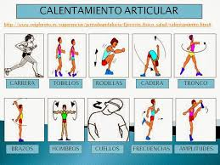

**¡Ahora sí, listos para comenzar con la actividad de esta semana!**

¿Qué les pareció el juego de la Oca? Espero les haya gustado y disfrutado mucho.

Esta semana volvemos a realizar el juego de la Oca, pero van a encontrar casilleros en blanco para que ustedes agreguen el ejercicio que más les guste, con las repeticiones que a ustedes les parezca mejor. También van a encontrar cambios en el número de repeticiones de los ejercicios ya practicados en la propuesta anterior.

¡¡¡¡A buscar el dado y comenzar!!!!

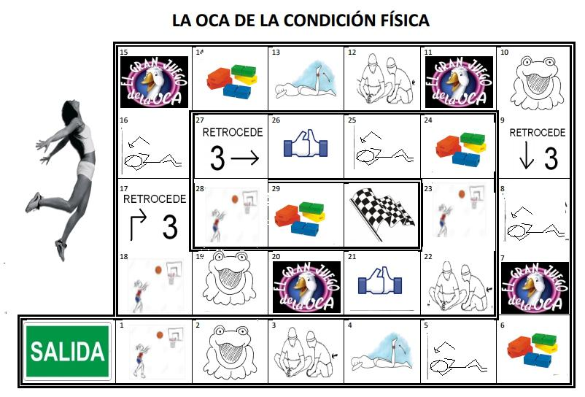

4

**12**

25

24

**23**

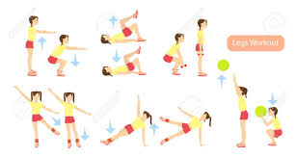

1



8

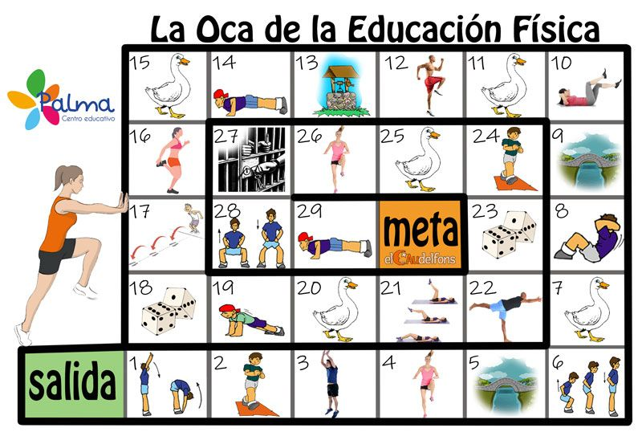

6



5



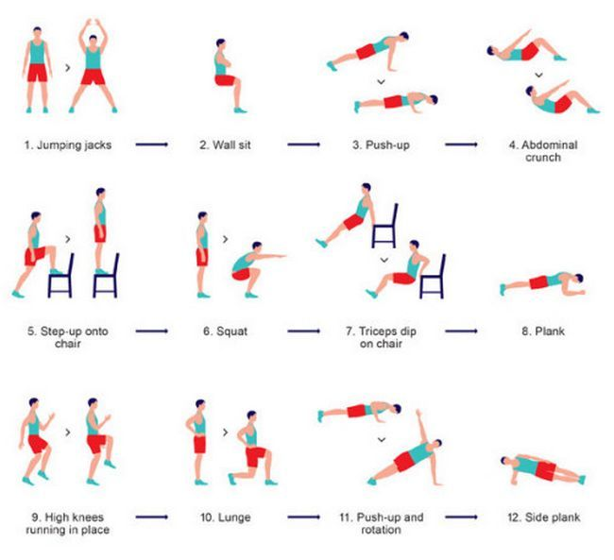

16



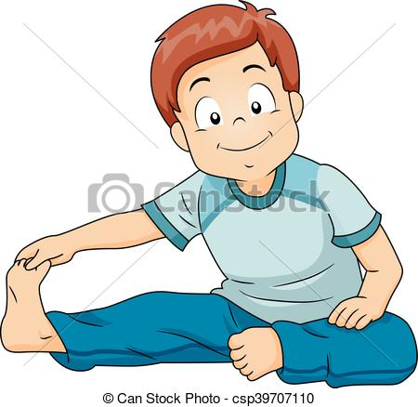

25

**28**

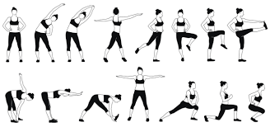



**14**



**26**

**12**



**24**

**24**

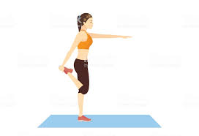

**19**

**25**







**23**

**23**

**18**

18

**1**

**DESCRIPCIÓN DE LOS EJERCICIOS:**

1. Tirar una pelota alta y tomarla sin que se caiga al suelo 8 veces seguidas. (si no tengo, la hago de papel o uso un almohadón.)
2. Subir y bajar a una silla 5 veces.
3. Hacer la “mariposita”, juntando pie con pie, trato de bajar los codos bien cerquita del piso contando hasta 15.
4. Agregar el ejercicio que deseen.
5. Caminar 25 pasos por tu casa.
6. Realizar 5 saltos largos seguidos con los 2 pies juntos.
7. Oca, repite tirada de dado.
8. Me acuesto y me siento 10 veces.
9. Tengo que retroceder 3 lugares.
10. Mantengo el equilibrio parado en un pie contando hasta 12.
11. Oca, repite tirada de dado.
12. Me siento con una pierna flexionada, tomar el pie de la pierna extendida, contar hasta 8 y cambiar de pierna.
13. Agregar el ejercicio que deseen.
14. Caminar 25 pasos por tu casa.
15. Oca, repite tirada de dado.
16. Realizar 5 saltos largos seguidos con los 2 pies juntos.
17. Tengo que retroceder 3 lugares.
18. Agregar el ejercicio que deseen.
19. Mantener el equilibrio parado en un pie contando hasta 12.
20. Oca, repite tirada de dado.
21. Subir y bajar a una silla 5 veces.
22. Hacer la “mariposita”, juntando pie con pie, tratar de bajar los codos bien cerquita del piso contando hasta 12.
23. Tirar una pelota alta y tomarla sin que se caiga al suelo 8 veces seguidas. (si no tengo, la hago de papel o uso un almohadón.)
24. Tomar un tobillo acercando talón a la cola, mantener contando hasta 5 y cambiar de pierna.
25. Me acuesto y me siento 8 veces.
26. Me siento con una pierna flexionada, tomar el pie de la pierna extendida, contar hasta 8 y cambiar de pierna.
27. Tengo que retroceder 3 lugares.
28. Agregar el ejercicio que deseen.
29. Caminar 25 pasos por tu casa.
30. **¡¡ FELICITACIONES LLEGASTE A LA META FINAL.!!** 

**Les propongo que lo practiquen 2 veces y luego desafíen a algún familiar para ver quién termina primero. ¿Se animan?**

**SIGAMOS CUIDÁNDONOS. USEMOS BARBIJOS AL SALIR Y AL VOLVER A CASA ,LAVEMOS BIEN NUESTRAS MANOS. **

**¡¡LOS QUIERO!!**

**¡¡ HASTA LA PRÓXIMA CLASE!!**



Seño Patricia Moggina.